**HOW TO OPEN Web Services IN CONTROL-M**

1. נגשים ל Configuration Manager ומקישים קליק ימני על Control-M for Web Services ואנטר על החלון שמופיע לפי צילום מסך הבא

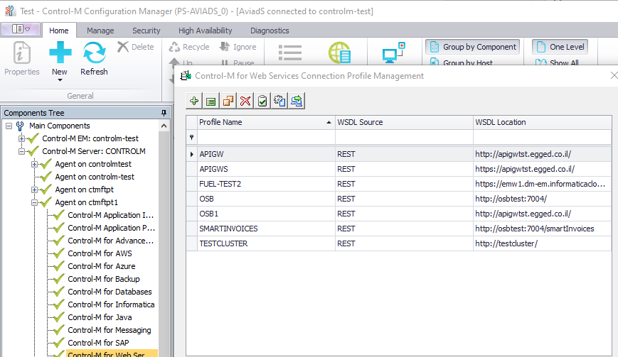

1. מקישים על + לחדש או על שתי הריבועים הכתומים להעתיק, ממלאים לפי הרשום במסך מעל וסיום מילוי השדות הרלוונטיים מקישים על חלונית TEST על מנת לראות שההגדרות נכונות ואם תקין מקישים על שמור.

במקרה שנדרש להוסיף CERTIFICATE יש לפעול כך :

This error message happens when the SSL certificate has not been imported properly. To resolve the problem, below procedure can be used to import the certificate to resolve the problem.

1) Open the problematic job definition, and copy the value from the URL field, and paste it into the Internet Explorer browser and enter.  
2) When the browser returns the page result, then right-click on any blank area on the page and select Properties.  
3) Click Certificates button, click Details tab, click Copy to File.  
4) Click Next, click Next again to select the default "DER encoded binary X.509 (.CER)" format.  
5) Enter the new temp location to store this certificate file locally, click Next and Finish,  
6) Transfer the certificate file in step 5 via binary to the Control-M/Agent machine where the Control-M WJM is installed.  
7) Log into the Control-M/Agent, back up the <Control-M/Agent>/cm/JRE/lib/security/cacerts file.  
8) Cd to the <Control-M/Agent>/cm/JRE/bin directory.  
9) Execute exactly as below, including the dot wherever specified:

Run the command with “Run as administrator”

keytool -importcert -keystore  (full path)/lib/security/cacerts -alias <Agent hostname> -file <fully qualified filename of certificate>

10) Enter 'changeit' when prompted for password.  
11) Enter 'y' or 'yes' to proceed with the import.

12) Execute the <Agent>/cm/WS/exe/stopwscm

הערה לסעיף 1 ניתן לבצע ב CROM.

הערה לסעיף 2 ב CROM יש להקיש על המנעול בשורת הכתובת

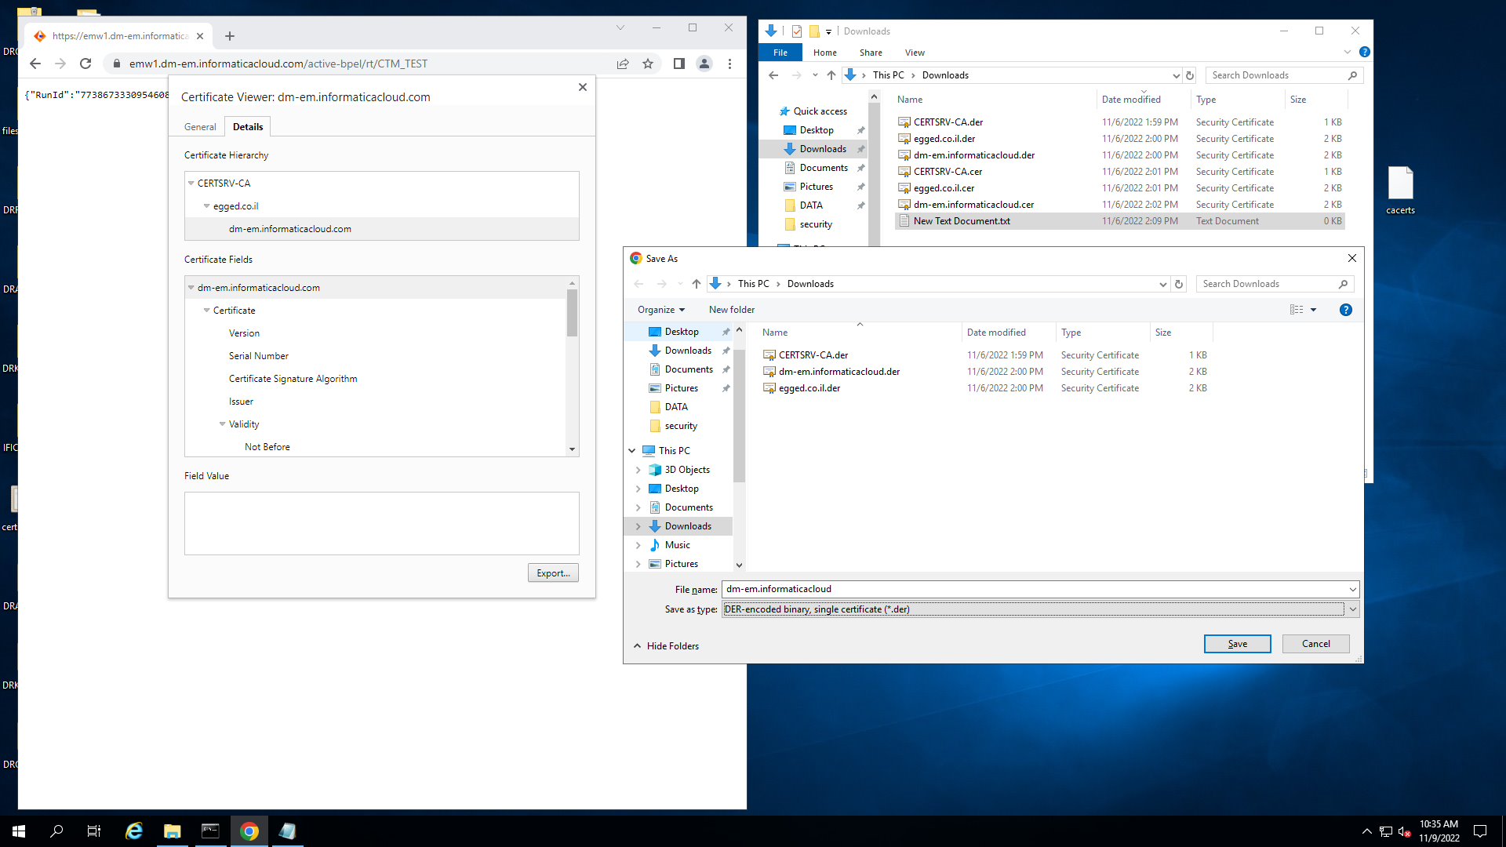

לחיצה על EXPORT תפתח מסך שצריך לשמור את 3 הקבצים לפי התבנית הרשומה DER-…

הקובץ נשמר בסיומת DER.

לאחר מכן פותחים כל קובץ ושומרים לפי תבנית הרשומה בסעיף 4

סעיפים 5-12 לפי המסך הבא (כאשר מתבקשים להקיש סיסמה היא רשומה בסעיף 11)

1. מסך Montrol-M Workload נכנסים ל Planning בלשונית New בוחרים ב Blank Workspace

לפי הדוגמה הבאה יוצרים תהליך

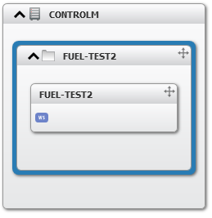

admin_ctm_tst:1q2w3e4r!@IICS Application Integration Security Realm